**Projektni obrasci**

Cilj ovog dokumenta je pregled korišćenih projektnih obrazaca u aplikaciji Supellex.

Korišćeni projektni obrasci su: **Decorator**, **Observer** i **Singleton**.

Dekorator

Projektni obrazac dekorator je iskorišćen prilikom dodavanja pregrada, vrata i fioka kutijama.

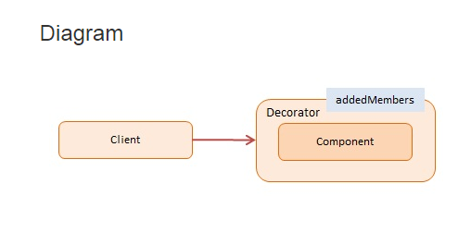

U klasi Box.js je implementiran dekorator na sledeći način:

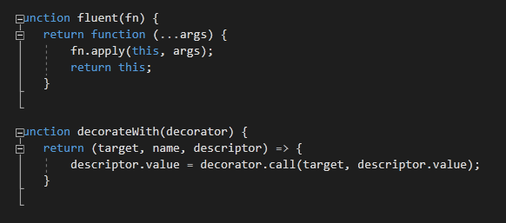

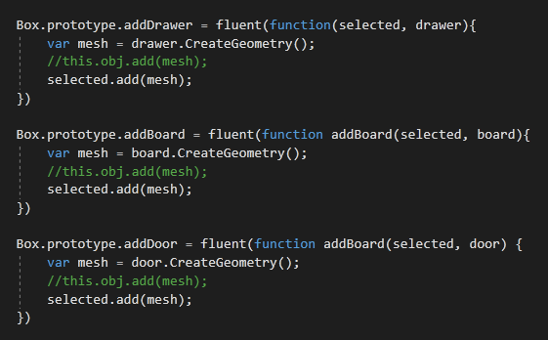

Observer

Projektni obrazac Observer iskorišćen je prilikom Update-a Box-a bilo da se menja tekstura bilo da se menjaju dimenzije, daske, vrata i fioke koje pripadaju kutiji koja se apdejtuje vode računa o izmenama i predstavljaju Observer-e koji implementiraju sopstvene promene.

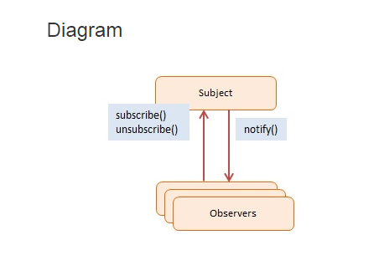

U klasi Box.js je implementirano obaveštavanje observera o promeni:

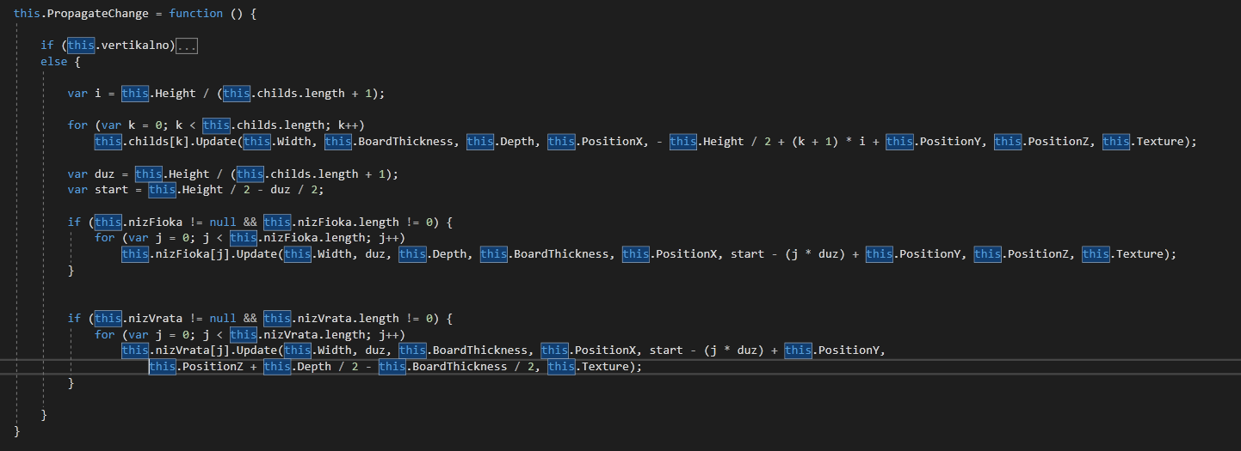

Singleton

Projektni obrazac Singleton je iskorišćen u okviru klase Singleton u Hub folderu. Koristi se za pristupanje odgovarajućem redu privilegija crtanja u odgovarajućoj sobi. Pristup redu je ekskluzivan za jednog korisnika a kasnije kad on završi crtanje dostupan je sledećem korisniku iz reda privilegija.

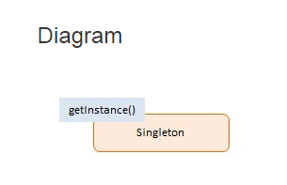

Implementacija u Singleton.cs

